Выучите вместе с детьми:
«Папа»

У папы работа!
У папы забота!
И некогда с нами
ему поиграть.
А мы его любим!
А мы его ждём!
Но если наш папа
берёт выходной,
Как здорово с ним,
Он такой заводной!

Т. Прокофьева

Работаем в соответствии с законодательством вместе:
«В соответствии со статьей 63 «Семейного Кодекса Российской Федерации», статьей 44 Федерального закона «Об образовании в Российской Федерации» Родитель несет ответственность за воспитание и развитие своих детей, обязан заботиться о здоровье, физическом, психологическом, духовном и нравственном развитии своих детей».
Договор «Об образовании» между МБДОУ№27 и родителями
«Родители (законные представители) несовершеннолетних обучающихся имеют преимущественное право на обучение и воспитание детей перед всеми другими лицами. Они обязаны заложить основы физического, нравственного и интеллектуального развития личности ребенка».
П.1, Статья 44 Федерального закона «Об образовании в Российской Федерации"
Плодотворного сотрудничества!

МУНИЦИПАЛЬНОЕ БЮДЖЕТНОЕ ДОШКОЛЬНОЕ ОБРАЗОВАТЕЛЬНОЕ УЧРЕЖДЕНИЕ
«Детский сад общеразвивающего вида №27»
ПАМЯТКА ДЛЯ РОДИТЕЛЕЙ
по образовательной теме
«Защитники Отечества»

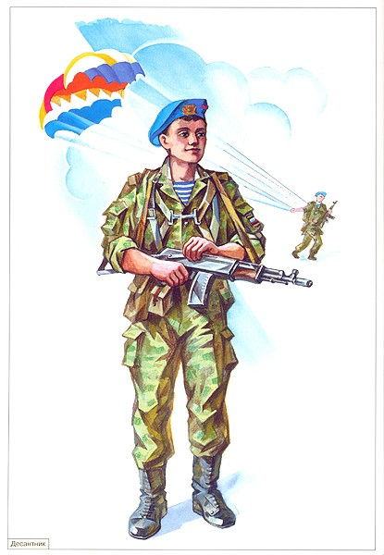

Составила:
Лаврентьева М.И.
воспитатель группы №4
3-4 года

Февраль

Уважаемые родители, мы предлагаем Вам игровые задания

по теме «Защитники Отечества»,

которые вы можете выполнить с детьми дома.
Чем можно заняться сребенком дома:
- выполнять несложные действия с флажком, ленточками под музыку марша, плясовой мелодии;
- изготовить с ребёнком поделки танка из коробка спичек, обыгрывать ситуации;
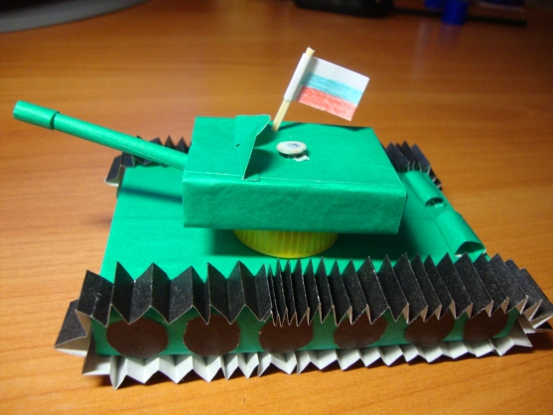

- играть на спортивных площадках, отрабатывать прыжки через предметы, играть в подвижные игры по желанию детей;
- погулять по городу и рассматривать с детьми праздничные украшения города;
- изготовлять книжки-малышки на тему: «Солдаты»;

- рассматривать иллюстрации по военной тематике;
- рассматривать солдатиков, военные машины;

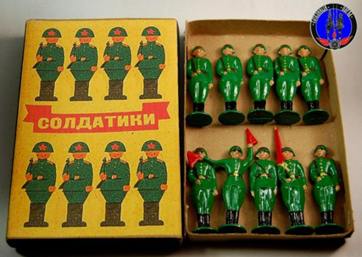
- обыгрывать ситуации: парад солдатиков.

